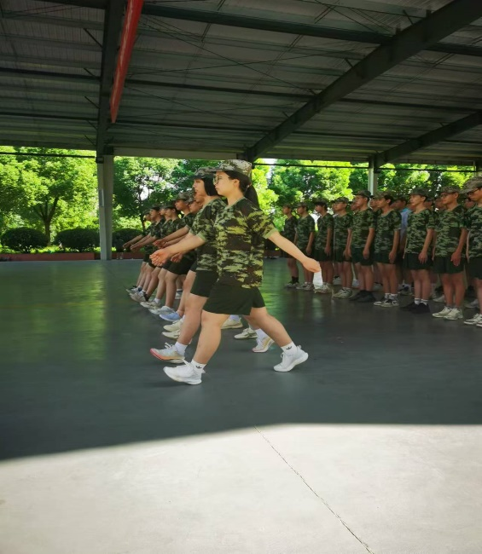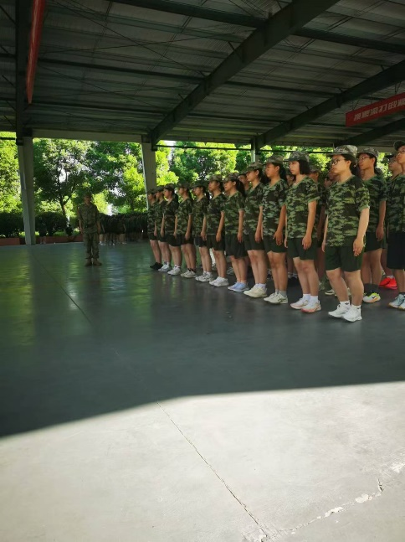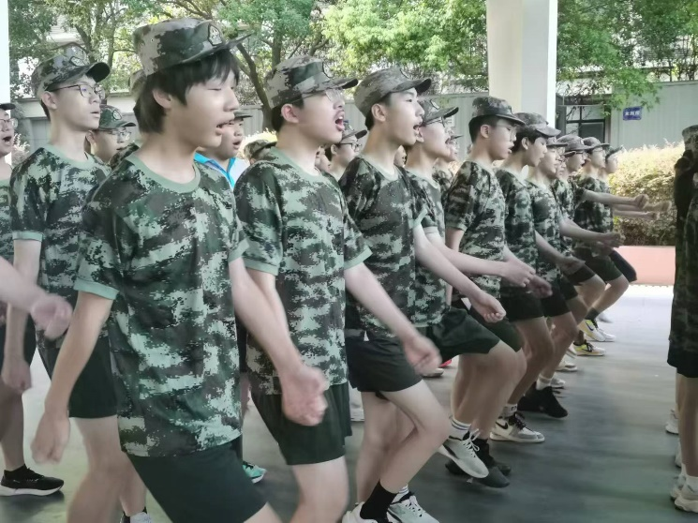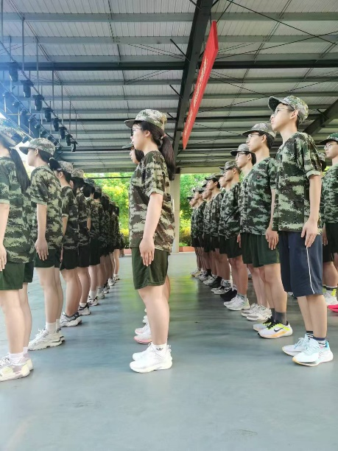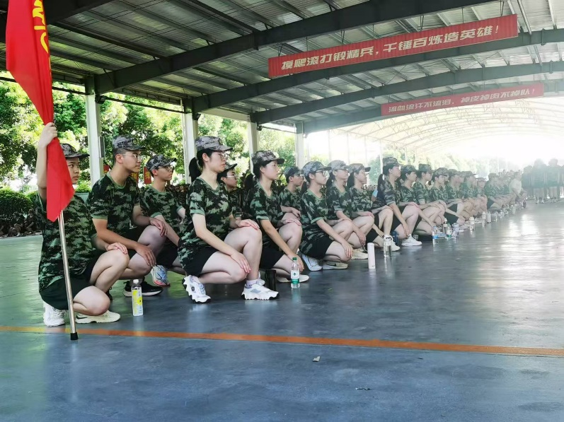

**第二天的军训，大家已经自觉用军人的要求规范自己的行为。学习齐步走时，同学们目光坚定，手臂绷直伸向前方，军人的气势，油然而出。训练场上，大家刻苦认真，在教官一遍遍的纠正下，抬腿，摆臂，口号等渐入佳境。紧张活泼，严肃团结，是我们的作风。**

**高一（9）班 第2期 2024年9月19日**